**ĐỀ KIỂM TRA**

**Công nghệ web ASP.NET**

**Câu 1 (3đ):** Tạo cơ sở dữ liệu gồm có 2 bảng THỂ LOẠI và SÁCH, dựa trên dữ liệu mẫu mô tả ở trang cuối.

**Câu 2 (3đ):** Viết trang web cho phép người dùng thêm sách mới, có upload ảnh.

**Câu 3 (2đ):** Viết trang web hiển thị danh mục sách như mẫu:

Định dạng mỗi mẫu tin:

<div class="card m-3 shadow" style="width:300px">

<div class="card-header"><h5 class="text-info">Tên sách</h5></div>

<div class="card-body">

<div class="row">

<div class="col">Hình ảnh</div>

<div class="col">

<p class="card-text text-success">Nhà xuất bản</p>

<p class="card-text">Giá bán</p>

<a class="btn btn-primary">Chi tiết</a>

</div>

</div>

</div>

</div>

**Câu 4 (2đ):** Viết trang web xem thông tin chi tiết một thể loại, hiển thị danh mục sách thuộc thể loại đó như mẫu:

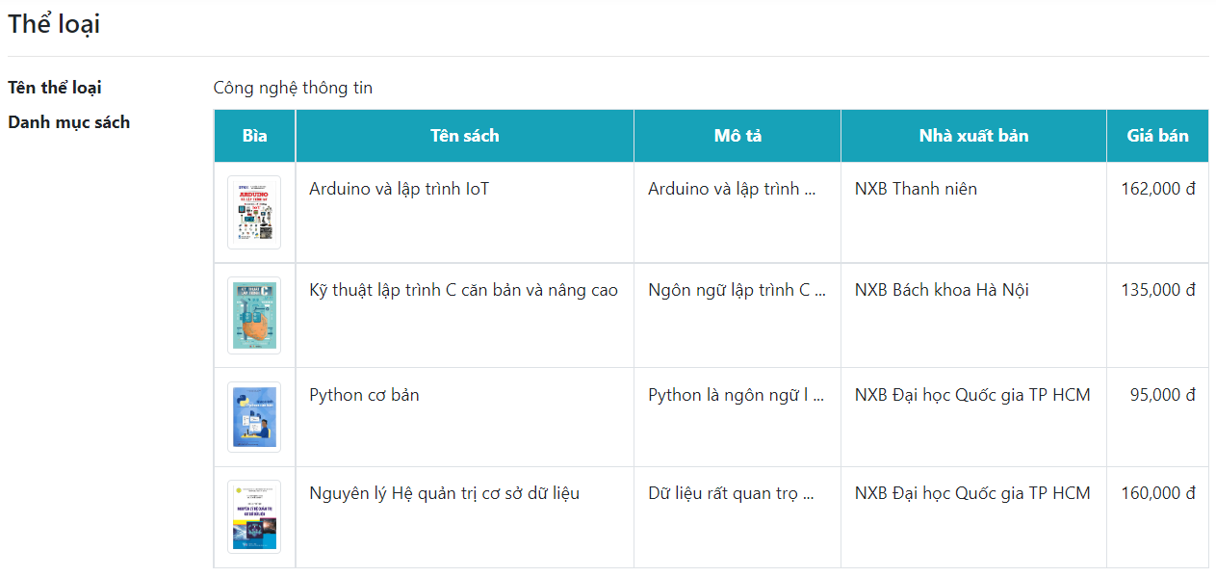

Dữ liệu **THỂ LOẠI**

|  |  |
| --- | --- |
| **ID** | **Tên** |
| 1 | Công nghệ thông tin |
| 2 | Kỹ năng sống |

Dữ liệu **SÁCH**

|  |  |  |  |  |  |  |
| --- | --- | --- | --- | --- | --- | --- |
| **ID** | **Tên sách** | **Giá bán** | **Mô tả** | **Nhà xuất bản** | **Thể loại** | **Hình** |
| 1 | Kỹ thuật lập trình C căn bản và nâng cao | 135000 | Ngôn ngữ lập trình C là môn học cơ sở trong chương trình đào tạo kỹ sư, cử nhân tin học của nhiều trường đại học. | NXB Bách khoa Hà Nội | 1 | c1.jpg |
| 2 | Arduino và lập trình IoT | 162000 | Arduino và lập trình IoT gồm 3 phần: Tổng quan về hệ thống nhúng, drduino và cảm biến; lập trình IoT với Arduino và ESP8266. | NXB Thanh niên | 1 | c2.jpg |
| 3 | Python cơ bản | 95000 | Python là ngôn ngữ lập trình dễ tiếp thu, phù hợp với những ai lần đầu tiếp xúc với ngôn ngữ lập trình máy tính. | NXB Đại học Quốc gia TP HCM | 1 | c3.jpg |
| 4 | Nguyên lý Hệ quản trị cơ sở dữ liệu | 160000 | Dữ liệu rất quan trọng trong hầu hết các tổ chức, nên các nhà khoa học máy tính đã phát triển nhiều khái niệm, nguyên lý và kỹ thuật cho việc quản lý dữ liệu. | NXB Đại học Quốc gia TP HCM | 1 | c4.jpg |
| 5 | Đời ngắn đừng ngủ dài | 75000 | Mọi lựa chọn đều giá trị. Mọi bước đi đều quan trọng. Người tràn đầy nhiệt huyết và tận tâm với việc mình làm không bao giờ bị chối bỏ. | NXB Trẻ | 2 | k1.jpg |
| 6 | Đừng lựa chọn an nhàn khi còn trẻ | 99000 | Thanh xuân là khoảng thời gian đẹp đẽ nhất trong đời, cũng là những năm tháng then chốt có thể quyết định tương lai của một người. | NXB Thế giới | 2 | k2.jpg |
| 7 | Tuổi trẻ đáng giá bao nhiêu | 90000 | Hãy làm những điều bạn thích. Hãy đi theo tiếng nói trái tim. Hãy sống theo cách bạn cho là mình nên sống. | NXB Hội nhà văn | 2 | k3.jpg |